Министерство науки и высшего образования Российской Федерации
ФГБОУ ВО «Марийский государственный университет»
Институт цифровых технологий
Физико-математический факультет

Отчет по дисциплине
«Технология разработки программного обеспечения»
Разработка обучающего приложения для дизайнеров – новичков

Выполнил: студент гр. И-32
Асланова С.Ф.
Проверил: преподаватель
Забродин Д.В.

Йошкар-Ола
2025
Практическая работа № 7
Диаграмма состояний
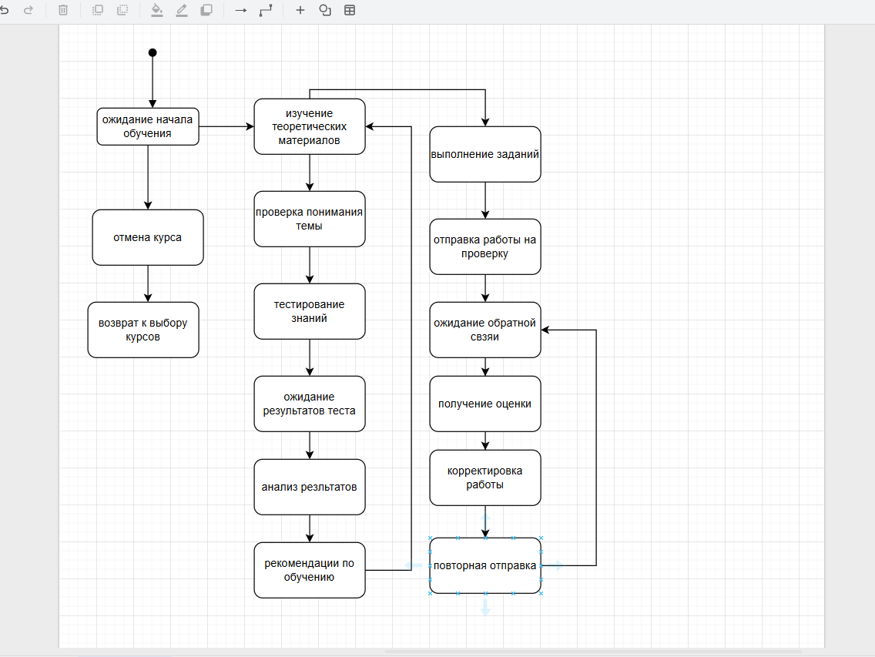

Данная диаграмма отображает жизненный цикл процесса обучения студента-дизайнера в приложении. Диаграмма показывает последовательность состояний, через которые проходит пользователь во время обучения.
Основные этапы процесса:
1. Начальная фаза - ожидание начала обучения с возможностью отмены курса
2. Теоретическая подготовка - изучение материалов с проверкой понимания темы
3. Контроль знаний - тестирование и анализ результатов
4. Практическая работа - выполнение заданий и отправка на проверку
5. Обратная связь - получение оценки и корректировка работы
Ключевые особенности:
- Циклическая nature процесса (возможность повторной отправки работы)
- Ветвление на основе результатов тестирования
- Интеграция рекомендательной системы
- Постепенное усложнение заданий

